16. Rani punya tongkat sepanjang 50 cm  
Sinta punya tongkat sepanjang 65 cm  
Lina unya tongkat sepanjang 47 cm  
Tongkat yang lebih panjang adalah milik ….  
a. Sinta   
b. Lina   
c. Rani

17. Budi berat badannya 25 Kg  
Ali berat badannya 30 Kg  
Berat badan budi ….. dari Ali.  
a. Sama   
b. Lebih berat

c. Lebih ringan

18. Berat pensil biasanya lebih …. dari buku.  
a. Ringan   
b. Berat   
c. Kuat

19. Satuan gram disingkat menjadi ….  
a. Kg   
b. Cg   
c. g

20. 1 Kg sama dengan ….  
a. 100 gram   
b. 1.000 gram   
c. 10 gram

21.  
[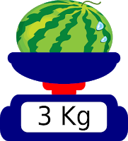](https://1.bp.blogspot.com/-yCBSkPTCIcE/WgHpJMloRoI/AAAAAAAACrc/xasyKg5lhi8W8dXJ-4d3EFduIiYviP5ZwCLcBGAs/s1600/timbangan%2B1.png)

Berat semangka di atas adalah ….  
a. 3 Kg   
b. 4 Kg   
c. 5 Kg

**Perhatikan gambar-gambar ini dengan baik untuk mengisi soal nomor 22 – 25!**  
[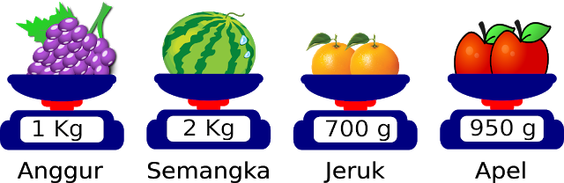](https://2.bp.blogspot.com/-Wj45VBYpwrA/WgHpVm9C6gI/AAAAAAAACrk/sNuyLKfP-SA4NaCRZ0rGcwWsonP-2QP5gCLcBGAs/s1600/Grup%2Bbuah%2B1.png)

22. Buah yang paling berat adalah buah ….  
a. Semangka   
b. Apel

[Ads by **optAd360**](https://www.optad360.com/en/?utm_medium=AdsInfo&utm_source=bimbelbrilian.com)

c. Jeruk

23. Berat buah jeruk lebih …. dari buah anggur.  
a. Berat   
b. Ringan   
c. Sama

24. Berat buah anggur lebih …. dari buah apel.  
a. Berat   
b. Ringan   
c. Kecil

25. Buah yang lebih berat dari buah anggur adalah buah ….  
a. Jeruk   
b. Semangka   
c. Apel

**A. JAWABAN**

16. b. Lina  
17. c. Lebih ringan  
18. a. Ringan  
19. c. g  
20. b. 1.000 gram   
21. a. 3 Kg   
22. a. Semangka   
23. b. Ringan  
24. a. Berat   
25. b. Semangka